КАЗАНСКИЙ ГОСУДАРСТВЕННЫЙ ЭНЕРГЕТИЧЕСКИЙ УНИВЕРСИТЕТ

Международная молодежная научная конференция Тинчуринские чтения – 2026
«Энергетика и цифровая трансформация»
14 – 15 мая 2026 г.

УВАЖАЕМЫЕ ШКОЛЬНИКИ, СТУДЕНТЫ, АСПИРАНТЫ,
МОЛОДЫЕ УЧЕНЫЕ!

14–15 мая 2026 года в Казанском государственном энергетическом университете проводится Международная молодежная научная конференция Тинчуринские чтения – 2026 «Энергетика и цифровая трансформация» при поддержке Министерства науки и высшего образования РФ.
В рамках конференции будут проводиться выставка и конкурс научно-технических разработок школьников, студентов, аспирантов и молодых ученых.

УСЛОВИЯ УЧАСТИЯ В КОНФЕРЕНЦИИ

Участниками Конференции могут быть обучающиеся российских и зарубежных университетов, колледжей, обучающиеся 9-11 классов школ, аспиранты, молодые ученые и специалисты компаний и предприятий, занимающиеся научно-техническими и прикладными исследованиями, опытно-конструкторскими и проектными работами по тематическим направлениям конференции, а также заведующие и преподаватели кафедр вузов, эксперты, специалисты российских энергетических компаний в возрасте не старше 35 лет.
По результатам проведения конференции планируется издание электронного сборника материалов конференции с присвоением ISBN. Сборник будет размещен в научной электронной библиотеке (eLibrary.ru) и проиндексирован в РИНЦ.
В представленных работах должны быть отражены: актуальность рассматриваемой проблемы, новизна проведенных исследований, личный вклад автора, практическая ценность, перспективы использования полученных результатов.
Оргкомитет и редакционная группа оставляют за собой право не включать в сборник материалы докладов:
1) в которых не представлены (не ясны) указанные выше позиции;
2) материалы докладов не соответствуют требованиям к оформлению;
3) в которых обнаружены несуществующие источники литературы.

Для участия в работе конференции необходимо зарегистрироваться на портале «Ломоносов»: https://lomonosov-msu.ru/rus/event/10421/ (каждый тезис регистрируется отдельно) и прикрепить электронный вариант тезиса (с расширением .doc или .docx).

ВАЖНЫЕ ДАТЫ

Регистрация, представление тезисов докладов авторов | до 19.04.2026
Рецензирование представленных материалов | до 30.04.2026
Результаты рецензирования будут отражены в Личном кабинете на портале Ломоносов | с 30.04.2026 по 8.05.2026
Оплата орг. взносов | до 12.05.2026
Работа конференции 14–15 мая 2026 г.

НАУЧНЫЕ НАПРАВЛЕНИЯ И СЕКЦИИ КОНФЕРЕНЦИИ:

Направление 1: ЭЛЕКТРОЭНЕРГЕТИКА И ЭЛЕКТРОНИКА

Секция «Электроэнергетические системы, надежность, диагностика» (ЭСиС)
Секция «Энергоэффективность, автоматизация и управление, диагностика и мониторинг электрооборудования в системах электроснабжения» (ЭПП)
Секция «Промышленная электроника и цифровая техника» (ПЭ)
Секция «Перспективные направления развития физики, химии и математики» (Физика, ВМ, АРЭ)
Секция «Электротехнические комплексы и системы. Электромобильный транспорт и зарядная инфраструктура» (ЭТКС)
Секция «Релейная защита и автоматизация электроэнергетических систем» (РЗА)
Секция «Инженерная защита окружающей среды» (ИЭ)
Секция «Безопасность труда» (ИЭ)
Секция «Энергоресурсоэффективные и экологически безопасные технологии в энергетике и нефтегазопереработке» (ИЭ)
Секция «Контроль, автоматизация и диагностика электроустановок электрических станций, подстанций и распределенной генерации» (ЭС)
Секция «Цифровая автоматизация и роботизация в энергетике» (ТОЭ)

Направление 2: ТЕПЛОЭНЕРГЕТИКА

Секция «Ядерная, тепловая и электрохимическая энергетика» (АТЭС, АРЭ)
Секция «Промышленная теплоэнергетика. Эксплуатация и надежность энергоустановок и систем теплоснабжения» (ПТЭ)
Секция «Энергетическое машиностроение» (ЭМС)
Секция «Энергообеспечение предприятий, строительство зданий и сооружений» (ЭОС)
Секция «Автоматизация технологических процессов и производств» (АТПП)
Секция «Теплофизика» (АТПП)
Секция «Экологические проблемы водных биоресурсов» (ВБА)
Секция «Перспективные материалы» (МВТМ)
Секция «Электропривод и автоматика. Приборостроение и мехатроника» (ПМ)
Секция «Биотехнические и медицинские аппараты, системы и комплексы» (ПМ)

Направление 3: ЭКОНОМИКА И ИНФОРМАЦИОННЫЕ ТЕХНОЛОГИИ

Секция «Цифровые технологии, системы искусственного интеллекта, компьютерное моделирование» (ИТИС, ЦСМ)
Секция «Экономика и управление в энергетике» (ЭОП, Менеджмент)
Секция «Коммуникация, познание и образование: вызовы времени» (ФМК, ИиП)
Секция «Лингвострановедческие аспекты в изучении иностранного языка в техническом ВУЗе» (ИЯ)
Секция «Социальные, политические и коммуникационные аспекты развития энергетики» (СПП)

Направление 4: ЕСТЕСТВЕННО-НАУЧНОЕ (для обучающихся 9-11 классов школ)

Секция «Первые шаги в науку»:
- Цифровые системы, робототехника и моделирование
- Электроника и комплексная автоматизация
- Энергетика
- Биотехнологии и экологическая безопасность
- Экономика, Менеджмент, Социология, Реклама и PR

СТОИМОСТЬ УЧАСТИЯ

Оплата производится только в случае положительной рецензии (статус «Ожидается оплата организационного взноса»).
Каждая заявка оплачивается отдельно.
С целью возмещения организационных, издательских расходов авторам необходимо оплатить организационный взнос в размере 1000 рублей.
Оплата производится за каждую поданную статью.
Банковские реквизиты для оплаты оргвзноса:
ИНН 1656019286
КПП 165601001
УФК по Республике Татарстан г. Казань (ФГБОУ ВО «КГЭУ» л/сч 20116Х79020)
р/сч 03214643000000011100
ОКЦ № 6 Волго-Вятского ГУ Банка России//
БИК 019205400
к/сч 40102810445370000079
КБК 00000000000000000130
ОКАТО 92401370000
ОКТМО 92701000001
QR-код для оплаты сканировать в мобильном приложении банка

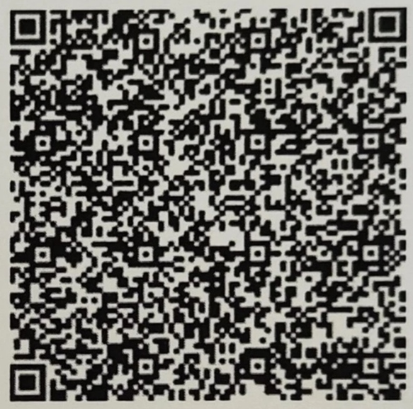

При оплате указать: «ТЧ – 2026» и фамилии участников.
Скан-копии оплаты необходимо прикрепить к регистрационной форме на портале Ломоносов после смены статуса на «Ожидается оплата организационного взноса».
Командировочные расходы (проезд, проживание) за счет направляющей стороны.

Оргкомитет конференции заранее благодарит участников за сотрудничество!

ТРЕБОВАНИЯ К ОФОРМЛЕНИЮ МАТЕРИАЛОВ

На конференцию принимаются результаты оригинальных исследований авторов. Материалы публикуются в авторской редакции. Авторы статей несут полную ответственность за содержание предоставляемых материалов.
Объем представляемых материалов: от 3 до 6 страниц формата А4, Word.
Оригинальность докладов должна составлять не менее 70%.
Материалы принимаются на русском и английском языках.
Количество соавторов в одной статье – не более 3 человек.
Шрифт текста: Times New Roman. Все поля по 2 см. Межстрочный интервал: минимум 18 пт. Абзацный отступ: 1,25. Форматирование текста: по ширине. Подрисуночные надписи: шрифт 12 пт. Интервал до и после абзаца – 0. Ссылки на источники приводятся в квадратных скобках в порядке упоминания.

Графики, диаграммы, рисунки и другие графические объекты должны быть в формате JPEG, JPG, PNG.
В формулах, а также их расшифровке буквы латинского алфавита набирают курсивом, а буквы греческого и русского алфавитов – прямым шрифтом. Математические символы lim, lg, ln, arg, const, sin, cos, min, max и т.д. набирают прямым шрифтом. Символ не должен сливаться с надсимвольным элементом.
В статье не допускаются: автопереносы, нумерация страниц, автонумерация списков, разрывы строк, страниц, разделов, разреженные или уплотненные межбуквенные интервалы.
Структура статьи:
– УДК (шрифт 12 пт);
– название статьи на русском и английском языках (шрифт 14 пт);
– сведения об авторах на русском и английском языках (шрифт 12 пт);
– аннотация на русском и английском языках (шрифт 12 пт);
– ключевые слова на русском и английском языках (шрифт 12 пт);
– текст статьи (шрифт 14 пт);
– список источников (шрифт 14 пт). Источники должны включать DOI, EDN или URL. Для составления ссылок настоятельно рекомендуется использовать сайт https://elibrary.ru/.
При обнаружении несуществующих источников в списке литературы оргкомитет оставляет за собой право отклонения статьи без обсуждений.
При получении материалов Оргкомитет проводит их рецензирование и проверку на уникальность. Оргкомитет оставляет за собой право отбора и отклонения материалов, не удовлетворяющих требованиям или несоответствующих тематике конференции.

Материал включается в сборник при выполнении следующих условий:
1. Оформление материала доклада в соответствии с требованиями.
2. Оригинальность материала доклада не менее 70%.
3. Получение положительной рецензии.
4. Оплата организационного взноса.

По всем возникающим вопросам обращаться на эл. почту: tspa_kgeu@mail.ru.

Направляя статью на публикацию, авторы дают согласие на использование персональных сведений об авторах (ФИО, аффилиация места работы, email) в целях публикации, цитирования и ознакомления читателей.

ПРИМЕР ОФОРМЛЕНИЯ МАТЕРИАЛОВ

УДК 621:313.3
(строка)
ИМИТАЦИОННОЕ МОДЕЛИРОВАНИЕ АСИНХРОННОГО ЭЛЕКТРОПРИВОДА НА БАЗЕ МАТРИЧНОГО ПРЕОБРАЗОВАТЕЛЯ ЧАСТОТЫ
(строка)
Иванов И. И.
Науч. рук. д-р техн. наук, проф. Сидоров И. П.
ФГБОУ ВО «КГЭУ», г. Казань, Россия
bin@mail.ru
(строка)
В статье предложена имитационная модель асинхронного электропривода на базе матричного преобразователя частоты, представляющего собой комбинацию виртуального активного выпрямителя и виртуального автономного инвертора напряжения с непосредственным управлением по методу пространственно-векторной модуляции, выполненную в среде Matlab/Simulink. Представлены результаты моделирования асинхронного электропривода мощностью 2 кВт, выполненного на базе матричного преобразователя частоты.
Ключевые слова: модель, асинхронный электропривод, рекуперация, матричный преобразователь частоты, энергоэффективность.
(строка)
SIMULATION OF AN ASYNCHRONOUS ELECTRIC DRIVE BASED ON A MATRIX FREQUENCY CONVERTER
(строка)
Ivanov I. I.
Scientific adrvisor Sidorov I. P.
KSPEU, Kazan, Russia
bin@mail.ru
(строка)
The article proposes a simulation model of an asynchronous electric drive based on a matrix frequency converter, which is a combination of a virtual active rectifier and a virtual autonomous voltage inverter with direct control by the method of space-vector modulation, performed in the Matlab/Simulink environment. The results of modeling an asynchronous electric drive with a power of 2 kW, made on the basis of a matrix frequency converter, are presented.
Keywords: model, asynchronous electric drive, recuperation, matrix frequency converter, energy efficiency.
(строка)
Текст материалов доклада [1]. Текст материалов доклада [2]. Текст материалов доклада [3]. Текст материалов доклада [4]. Текст материалов доклада [5]. Текст материалов доклада [6].
(строка)
; (1)
(строка)
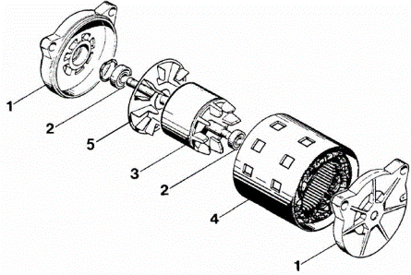
(строка)
Рис. 1. Устройство асинхронного двигателя
(строка)

Таблица 1
Характеристики асинхронного электропривода
(строка)
№ | Марка | Модель
Марка | STAR SOLAR | SUNWALK
(строка)
Источники
(строка)
1. Муравьева Е.А. Автоматизированное управление промышленными технологическими установками на основе многомерных логических регуляторов: автореф. … дис. д-ра техн. наук. Уфа, 2013. EDN SVAKIR.
2. Муравьева Е.А., Еникеева Э.Р., Нургалиев Р.Р. Автоматическая система поддержания оптимального уровня жидкости и разработка датчика уровня жидкости // Нефтегазовое дело. 2017. Т. 15. № 2. С. 171–176. EDN ZEZWKD.
3. Емекеев А.А., Сагдатуллин А.М., Муравьева Е.А. Интеллектуальное логическое управление электроприводом насосной станции // Современные технологии в нефтегазовом деле: сб. тр. Междунар. науч.-техн. конф. Уфа, 2014. С. 218–221. EDN TSETQX.
4. Sagdatullin A.M., Emekeev A.A., Muraveva E.A. Intellectual control of oil and gas transportation system by multidimensional fuzzy controllers with precise terms // Applied Mechanics and Materials. 2015. Т. 756. С. 633–639. EDN VRVQYP.
5. Массомер [Электронный ресурс]. URL: http://cdn.krohne.com (дата обращения: 12.02.2026).
6. Четкий логический регулятор для управления технологическими процессами: пат. 2445669 Рос. Федерация № 2010105461/08; заявл. 15.02.10; опубл. 20.08.11, Бюл. № 23.

